管理体系审核记录表
过程与活动、  抽样计划 | 涉及  条款 | 受审核部门：市场部 主管领导：张超 陪同人员：曹苗 | 判定
过程与活动、  抽样计划 | 涉及  条款 | 审核员：郭力 审核时间：2022年4月7日 | 判定
过程与活动、  抽样计划 | 涉及  条款 | 审核条款：Q5.3组织的岗位、职责的权限、6.2质量、目标及其实现的策划、8.2.1总则、8.2.2产品要求的确定、8.2.3产品有关要求的评审、8.2.4产品有关要求的更改控制、8.4外部提供过程、产品和服务的控制、8.4.1总则、8.4.2外部供方的控制类型和程度、8.4.3提供给外部供方的信息、8.5.3顾客或外部供方的财产、8.5.5交付后的活动、9.1.2顾客满意 | 判定
职责和权限 | 5.3 | 部门主要职责如下：  1.正确掌握市场，定期组织市场调研，收集市场信息，分析市场动向、特点和发展趋势。  2收集有关产品的信息，掌握产品市场的动态，分析销售和市场竞争发展状况，提出改进方案和措施。  3负责收集、整理、归纳客户资料，对客户群进行透彻的分析。  4.确定销售策略，建立销售目标，制定销售计划。  5.监督计划的执行情况，将销售进展情况及时反馈给总经理。  6.制定销售管理制度、工作程序，并监督贯彻实施。  7.选择优质供应商，建立合格供方名录。  8.与供应商沟通采购信息，编制采购计划，及时采购合格产品。  部门负责人熟悉本部门职责 | Y
质量目标 | 6.2 | 分解目标及考核情况实际完成（2021.3—2022.3考核）  1.顾客满意度 92.5分  2.合同评审率 100％  3、采购物资合格率 100%  4、供方评价率 100%  2022年4月2日质量目标考核表完成情况：均完成。 | Y
产品和服务的要求确定、评审和更改 | 8.2.1总则、8.2.2产品要求的确定、8.2.3产品有关要求的评审、8.2.4产品有关要求的更改控制 | 市场部经常对顾客进行走访，了解顾客的意见。  售前：联系用户、了解相关信息等，与顾客签订合同或订单；  售中：组织供方按期交付，解决用户对进度、质量等关切问题；  售后：与客户保持密切沟通，不定期回访用户，并对顾客反馈问题解答。体系建立实施至今未发生顾客投诉。  市场部获取供应、销售信息，与客户洽谈，在签订合同前对客户要求进行评审，确认可以满足行业有关法律、法规要求和公司规定及客户要求时，签订合同，根据销售合同为客户提供服务。  查销售合同  1客户：陕西长通公路工程咨询有限公司  产品名称：数字化施工系统；  签订时间：2021.5.5  合同明确了产品名称、单位、采购数量、规格、交货方式、结算、违约等。  评审内容：  技术质量要求√  生产能力及交货周期√  价格√  付款期限及方式√  评审结论：同意签订合同 批准人：张超 日期：2021年5月4日  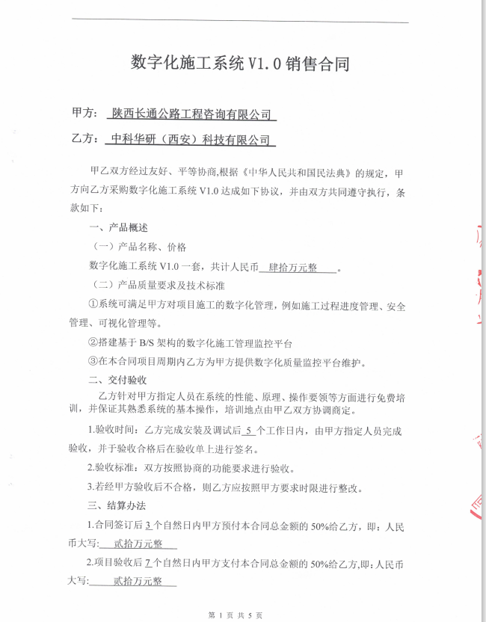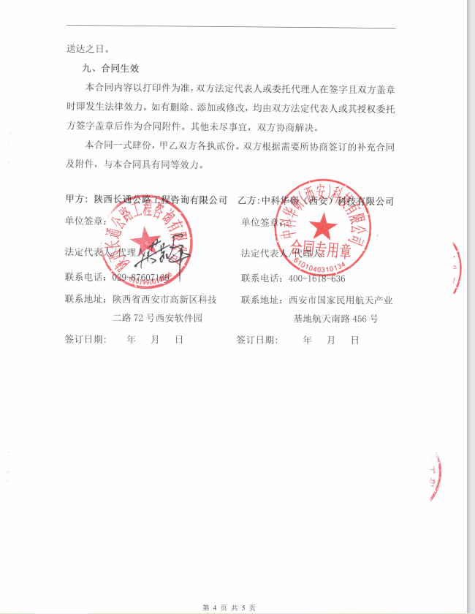  2、客户：深圳市中交阳光科技有限公司  产品名称： 型号  数字化施工系统 V1.0，含：孔道压浆智能远程数据监测系统、预应力智能张拉远程数据监测系统、路面压实质量智能管控系统、智能摊铺质量监测系统、水泥混凝土拌合站生产质量远程动态监控系统等。  签订时间：2022.3.19，采购编号：CG-20210319002  合同明确了产品名称、单位、采购数量、规格、交货方式、结算、违约等。  评审内容：  技术质量要求√  生产能力及交货周期√  价格√  付款期限及方式√  评审结论：同意签订合同 批准人：张超 日期：2022年3月18日  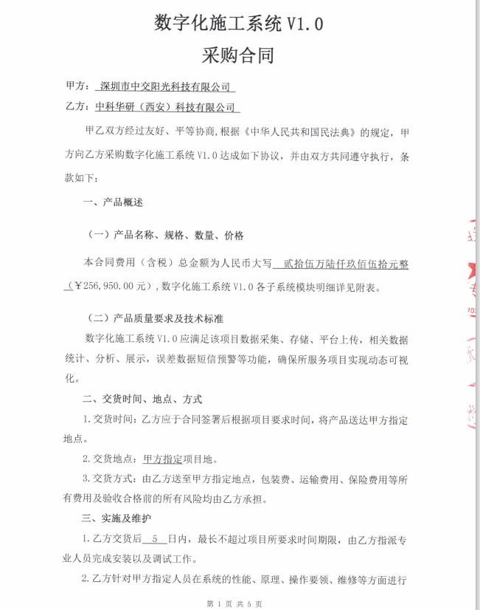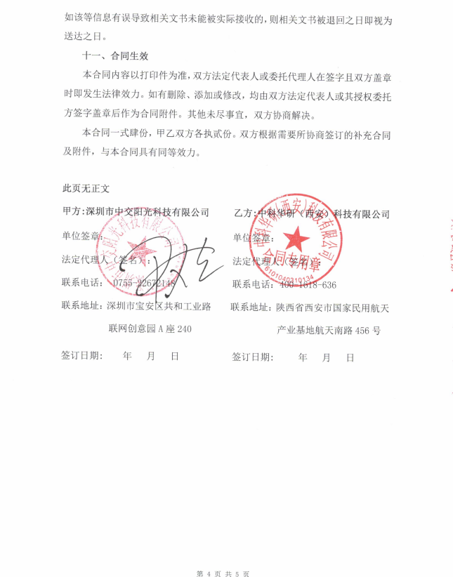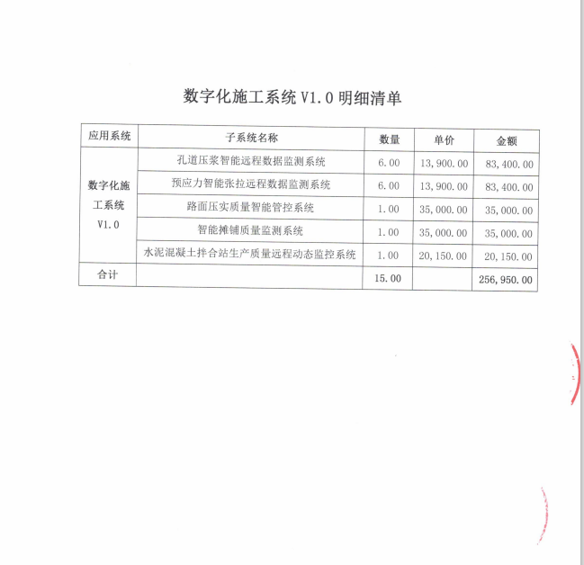  3、客户：中交高新科技产业发展有限公司  产品名称： 型号  平果至南宁高速公路（路面二标）路面施工质量动态监测系统V2.0  签订时间：2022.2.11  合同明确了产品名称、单位、采购数量、规格、交货方式、结算、违约等。  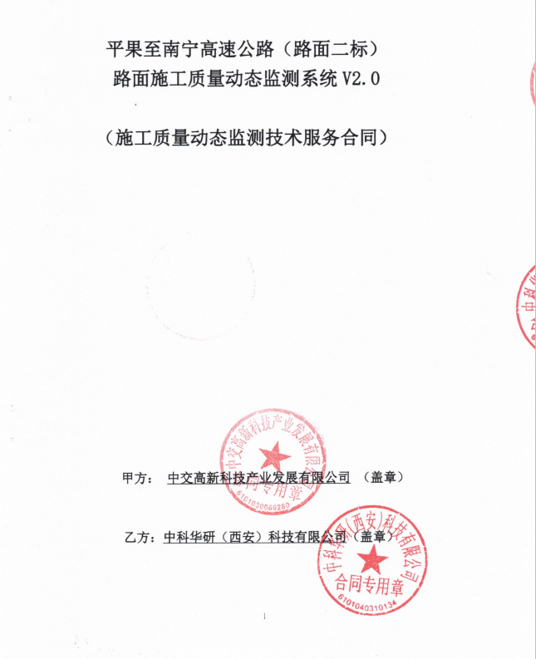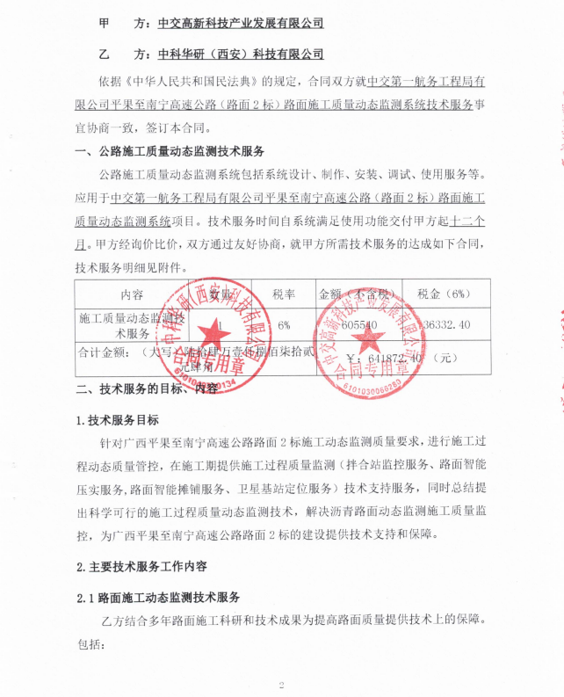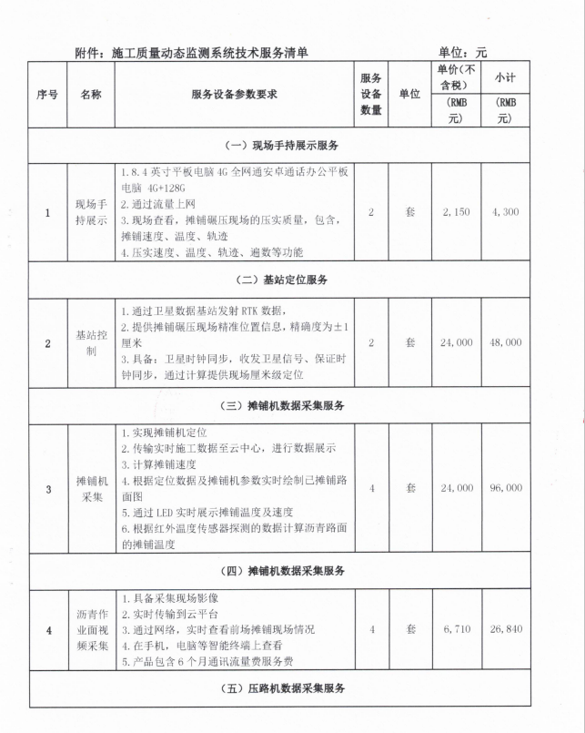  又查看了与河南陇豫赢电子科技有限公司销售合同，实施合同评审，均能有效管理。  公司通过微信及电话等方式与顾客交流，主要进行以下沟通：  1、向顾客提供保证产品质量的有关信息，保修及应急措施。  2、接受顾客问询、询价、合同的处理。  3、根据合同要求进行有关的事宜，对顾客的投诉或意见进行处理和答复。  4、合理处理顾客财产，主要是顾客报修产品。  目前沟通渠道畅通  目前无合同更改情况发生。 | Y  N
外部提供过程、产品和服务过程管理 | 8.4.1总则、8.4.2外部供方的控制类型和程度、8.4.3提供给外部供方的信息 | 编制的《外部提供产品、服务和过程控制程序》中，确定了对外部供方实施的具体控制要求，旨在确保产品能够按计划提供，并符合要求，为确保外部提供的过程、产品不会对企业稳定地向顾客提供合格的产品的能力产生不利影响。  负责人讲，市场部建立合格供方名录，核定《供方评价记录》后，编制《合格供方名单》存档。采购人员应该具备相应能力。采购人员应从《合格供方名录》中选择供方。  提供《合格供方名单》: 主要供应商4家，如下：  供方名称 提供产品名称、代号、规格  深圳市金启程科技有限公司 终端显示设备、标准零件、线缆  苏州斯拓锐网络科技有限公司 4G、5G主板、电路板印制  西安乾煜讯电子科技有限公司 外置天线  山东仁科测控技术有限公司 气体变送器、壳体  查 2021年6月1日对供方的调查及评价。  查合格供方深圳市金启程科技有限公司的评价：评价内容：企业资质、供货能力、产品质量、交货期、价格、售后服务等；  符合相关规定，可继续纳入合格供方。  未能提供外置天线供应商西安乾煜讯电子科技有限公司的评价证据。  本公司需求物资的采购信息由市场部负责，通过签订书面采购订单方式向合格供方进行产品采购。  公司编制了《外部提供产品、服务和过程控制程序》，要求采购的材料必须进行检验。  公司对产品外观、型号规格、数量、尺寸、合格证等进行了验收。经询问公司采购产品主要根据需求，根据进货检验记录对相关产品的数量、规格型号等进行检验。抽查验证记录《进货检验记录表》，详见8.6条款  基本符合要求。现场查看其他采购物料均按要求进行验证入库。  公司外部供方的管理基本符合要求。  负责人讲与供方沟通的内容包括：所提供的过程、产品和服务等；采购物资根据签订采购合同进产品的名称、规格、型号、数量等采购信息的确定。  抽《产品购销合同》20210506-2#,供方：深圳市金启程科技有限公司，签订日期：2021.5.6  产品名称 数量  终端显示设备 10米  抽《商品购销合同》，供方；山东仁科测控技术有限公司，签到日期：2022.3.10  产品名称 数量 规格型号.  壳体 20 依据图纸  ……  另抽其采购订单，含电子元器件、电子产品、壳体等均保存完好，符合要求。  编制：市场部：张超  另抽其他材料采购计划单，均保存完好，符合要求。  负责人讲2021年3月以来，未出现采购产品有质量不符合的情况。  原材料检验见8.6条款 | Y  N
顾客财产 | 8.5.3 | 公司的顾客或外部供方的财产主要是客户信息及客户提供的图纸等，如有丢失、损坏或不适用的情况发生，应由使用部门及时记录在《顾客及外部供方财产表》中，与顾客协商解决。自体系运行以来尚无顾客财产问题记录。 | Y
交付后的活动 | 8.5.5 | 交付后的活动：交付后的活动主要是售后技术服务，产品交付后，按照签订的合同条款实施售后服务，公司做出了售后服务承诺，明确有电话技术支持、投诉电话等内容。通过电话、网络等方式与客户交流沟通，了解顾客意见及建议。并将获得信息及时反馈到相关部门进行处理。自体系运行以来尚未发生客户反馈及投诉情况 | Y
顾客满意度调查 | 9.1.2 | 企业对顾客对产品是否满意的信息进行监视，并编制《顾客满意度调查表》。公司于2021年6月1日对主要客户进行了电话问卷调查，分别对产品质量、服务、交货期方面等内容进行调查，客户均对相关内容进行了反馈，从统计数据中可以看出，发放调查表共2份，回收调查表共2份。顾客满意度达到92.5分，超过了质量目标要求，目标完成。从各分项看，说明我公司还有不完善的地方，如：价格等方面，我公司一定会在以后的工作中节约成本，尽量降低价格，使顾客更加满意。 | Y
说明：不符合标注N

